Отдел образования администрации Верхнебуреинского района
Муниципального общеобразовательного учреждения средняя
общеобразовательная школа № 20 Сулукского сельского
поселения Хабаровского края

Пластилиновый зоопарк
Проектная работа по технологии

Выполнил:
Ханчан Андрей
ученик 5 класса
Руководитель:
Матонина Ольга
Дмитриевна
учитель начальных классов

п. Сулук
2010год

2

Цель работы:
Доказать, что пластилин очень послушный материал, а работать с ним –
одно удовольствие.
Задачи:
- Применить основные приёмы лепки при изготовлении фигурок
животных.
- Подобрать для этого необходимые приборы и материалы.
- Оформить выставку « Пластилиновый зоопарк»

3
1. Введение
Лепить я стал очень рано. Когда я был маленький, я часто рассматривал рисунки в детских книжках и журналах. Особенно мне нравились рисунки,
на которых были изображены животные. Постепенно я стал пытаться из
пластилина лепить таких животных.
Конечно, многое не получалось. Но постепенно изделия становились
всё лучше и лучше. Пластилин – очень послушный материал. И работать с
ним мне становилось всё интереснее. Я захотел изучить основные приёмы
лепки из пластилина, слепить красивых животных и оформить в классе
выставку « Пластилиновый зоопарк». Так родилась моя проектная работа.
Пластилин - замечательный материал, и каждое изделие из него хранит тепло рук мастера, создающего красоту. Если постараться, то изделия, сделанные с любовью и желанием, будут долгие годы приносить радость людям. А что нужно для того, чтобы научиться лепить?
2а. Правила работы с пластилином.
Главное, конечно, желание и терпение. Для работы с пластилином желательно соблюдать некоторые правила:
1. Работать удобно за обычным столом, подкладывая под изделие ровную дощечку, размером примерно 25 х 25. Поворачивая дощечку, можно видеть изделие со всех сторон.
- Перед лепкой пластилин нужно хорошо размять, чтобы из него можно
было вылепить все необходимые детали.
3. Самым главным инструментом будут талантливые и добрые руки.
Но есть много полезных вещиц, которые помогут в лепке.
2б. Инструменты для работы с пластилином (прил. 15)
4
Поверхность пластилина хранит следы пальцев мастера, Это придаёт особую прелесть и живость изделиям. Энергия художника, его любовь, настроение передаются другим людям. Руками можно лепить, делать тиснение, разные шарики, колбаски.
Для проработки мелких деталей, нанесения на поверхность изделия украшений – штрихов, точек, волнистых линий – применяют стеки.
Стеки бывают разными.
Резать пластилин можно ножом с металлическим или деревянным лезвием.
Украшать изделия можно узорами, прочерчивая их на поверхности всевозможными палочками или процарапывая вилкой или расчёской.
Следующие необходимые инструменты – капроновая сетка, ситечко для чая или чеснокодавилка. (прил. 27) Через них можно продавить комок мягкого пластилина. Получается пластилиновые «волосы». Их используют для изображения шерсти животных, волос человечков.
Раскатывать из пластилина пластины удобнее обыкновенной деревянной скалкой, какой обычно хозяйки раскатывают тесто.
2в. Приёмы лепки основных элементов.
Работать с пластилином – одно удовольствие. Из него получаются замечательные, красивые и забавные изделия. Но для этого надо освоить приёмы лепки основных элементов.

Шар (прил.16)
1. Пластилин катают по кругу между ладонями. Сначала получается вытянутый катыш.
- Чтобы из него получился ровный шарик, его нужно покатать теперь на ладони указательным пальцем.
- Поправить форму пальцами обоих рук.
- Потренироваться делать шарики разного размера.

Яйцо (прил.17)
Довольно сложно слепить форму яйца.
- Начинаем с шарика.
5
- Затем покатаем его между ладонями, но не по кругу, а вперёд – назад. Надавливаем на один край немного сильнее.

Затем, чтобы форма была гладкая и правильная, приминаем яйцо со всех сторон пальцами. Придётся потрудиться минут 10.

Капля (прил. 18)
- Начнём с шарика
- Защипнём шарик в любом месте пальцами, слегка сожмём.
- Поворачиваем шарик, продолжая прижимать и вытягивать пальцами образовавшийся выступ.
- Добиваемся того, чтобы получилась поделка в форме водяной капли.

Колбаска (прил.19)
- Покатаем кусочек пластилина вперёд – назад между ладонями или по доске, не нажимая слишком сильно
- Постучим по доске, как молоточком, краями пластилиновой колбаски, чтобы получились ровные торцы.

Жгутик (прил. 20)
- Скатываем сначала колбаску.
- Положим колбаску на доску и продолжаем раскатывать её вперёд – назад, медленно растягивая пальцами, раздвигая их в стороны.

Завиток (прил. 21)
- Раскатываем жгутик.
- Концы жгутика катаем до тех пор, пока они не станут острыми.
- Жгутик с заострёнными концами свернём в завиток. Спиральки можно плотно прижимать друг к другу, а можно оставлять между ними зазоры. Такие завитки приклеивают на изделия, создавая красивые налепные узоры.

Морковка (прил. 22)

- Сделаем жгутик или колбаску, смотря какая нужна морковка – большая или маленькая.
- Отрежим от жгутика цилиндрик, положим на доску
- Пальцем раскатаем только один конец цилиндрика.

Лепёшка (прил. 23)
- Раскатываем шарик.

6
- Расплющиваем шарик пальцами постепенно, поправляй края лепёшки, чтобы не оставались трещины.

- Поверхность лепёшки получится ровная, не бугристая, если прокатать её слегка скалкой.

Полоска (прил. 24)
- Скатываем жгутик.
- Положим его на доску и прокатаем скалкой.
- Чтобы полоска легко снималась, подкладываем под жгутик лист бумаги.

Пластик (прил. 25)
- Скатываем шар.
- Расплющиваем постепенно его пальцами.
- Положим на доску с листком бумаги, раскатываем скалкой, поворачивая пласт с одной стороны на другую. Не делаем пласт слишком тонким или слишком толстым. Самая лучшая толщина пласта – 3 – 5 мм. Из пласта можно выкроить основу для рельефа, завернуть заготовку с пустотой, добиваясь сложных форм.

Трубочка (прил. 26)
- Сделаем толстую колбаску.
- Расплющим её пальцами.
- Прокатаем скалкой.
- Обрежим ножом неровные края.

- Завернём получившийся прямоугольник в трубочку, склеим торцы.

2г. Экономическая ценность проекта

Я слепил 20 фигурок животных (прил. 1 – 14) и одно панно и подсчитал зат
экономическую ценность - затраты проекта.

Используемый материал | Количество | Цена используемого материала
Пластилин для лепки  фигурок животных | 2,5 коробки | 48 руб.
Итого: |  | 115руб
Пластилин для лепки  панно | 0,5 коробки | 24 руб.
Картон | 1 лист | 1 руб. 60 коп.
Итого: |  | 25 руб. 60 коп.
Итоговая стоимость |  | 140руб. 60 коп.

Цена одной фигурки животного – 5 рублей 75 копеек, цена панно –
25 руб. 60 копеек.

3. Заключение:
В результате своей работы я сделал следующие выводы:
1. Пластилин - волшебный материал.
2. Нужно только научиться владеть этим податливым, послушным, пластичным материалом, лепить несложные изделия – игрушки, сувениры. Совершенствовать свои знания, мастерство, проявлять самостоятельность, творчество, думать о способах выполнения новых изделий.
3. Успех зависит от вкуса, фантазии и трудолюбия.
4. А мастером может быть только тот, кто проявит трудолюбие, упорство и любовь к избранному делу. Со временем придёт настоящее умение, и пластилин станет послушный в ваших руках. За первым успехом придёт следующий.

8
Содержание
- Введение
- Основная часть:
2а – правила работы с пластилином;
2б – инструменты для работы с пластилином
2в – приёмы лепки основных элементов
2г – экономическая ценность проекта
- Заключение
- Список литературы
5. Приложение

9
Используемая литература:
- «Волшебный пластилин» издательство « Русич» г. Смоленск,
2001год
- Г. Федотов « Глина и керамика» М: издательство Эксмо, 2004г.

Выступление для конференции ( для Андрея )
Тема моей работы: Пластилиновый зоопарк
Цель работы: (слайд – можно читать)
Доказать, что пластилин очень послушный материал, а работать с ним –
одно удовольствие.
Задачи:
Лепить я стал очень рано. Когда я был маленький, я часто рассматривал рисунки в детских книжках и журналах. Особенно мне нравились рисунки,
на которых были изображены животные. Постепенно я стал пытаться из
пластилина лепить таких животных.
Конечно, многое не получалось. Но постепенно изделия становились
всё лучше и лучше. Пластилин – очень послушный материал. И работать с
ним мне становилось всё интереснее. Я захотел изучить основные приёмы
лепки из пластилина, слепить красивых животных и оформить в классе
выставку « Пластилиновый зоопарк». Так родилась моя проектная работа.
Пластилин - замечательный материал, и каждое изделие из него хранит тепло рук мастера, создающего красоту. Если постараться, то изделия, сделанные с любовью и желанием, будут долгие годы приносить радость людям. А что нужно для того, чтобы научиться лепить?
Главное, конечно, желание и терпение. Для работы с пластилином желательно соблюдать некоторые правила:
Правила работы с пластилином (слайд)
Но есть много полезных вещиц, которые помогут в лепке.
Инструменты для работы с пластилином (слайд)
Поверхность пластилина хранит следы пальцев мастера, Это придаёт особую прелесть и живость изделиям. Энергия художника, его любовь, настроение передаются другим людям. Руками можно лепить, делать тиснение, разные шарики, колбаски.
Для проработки мелких деталей, нанесения на поверхность изделия украшений – штрихов, точек, волнистых линий – применяют стеки.
Стеки бывают разными.
Резать пластилин можно ножом с металлическим или деревянным лезвием.
Украшать изделия можно узорами, прочерчивая их на поверхности всевозможными палочками или процарапывая вилкой или расчёской.
Следующие необходимые инструменты – капроновая сетка, ситечко для чая или чеснокодавилка. Через них можно продавить комок мягкого пластилина. Получается пластилиновые «волосы». Их используют для изображения шерсти животных, волос человечков.
Раскатывать из пластилина пластины удобнее обыкновенной деревянной скалкой, какой обычно хозяйки раскатывают тесто.
Приёмы лепки основных элементов.
Работать с пластилином – одно удовольствие. Из него получаются замечательные, красивые и забавные изделия. Но для этого надо освоить приёмы лепки основных элементов.
Слайды – можно читать название приёмов
Экономическая ценность проекта

Я слепил 20 фигурок животных и одно панно и подсчитал затраты проекта -
экономическую ценность ( читать по слайду)

Цена одной фигурки животного – 5рублей 75 копеек. Цена панно - 25 руб. 60 копеек

Заключение
В результате своей работы я сделал следующие выводы (слайд)
Со временем придёт настоящее умение, и пластилин станет послушный в ваших руках. За первым успехом придёт следующий.

10
Приложение
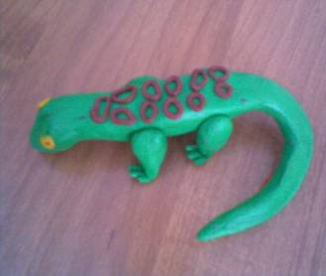
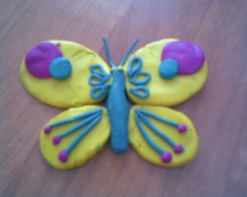
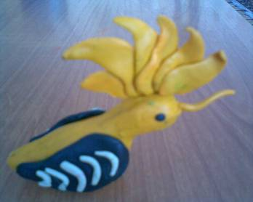

Приложение 1 Приложение 2 Приложение 3
Ящерица Бабочка Колибри
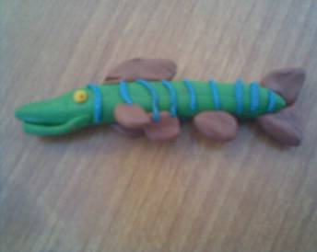
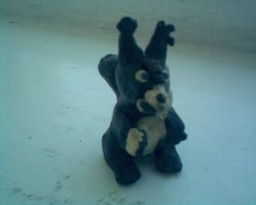
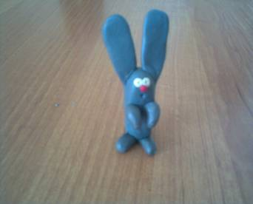

Приложение 4 Приложение 5 Приложение 6
Щука Белка Заяц
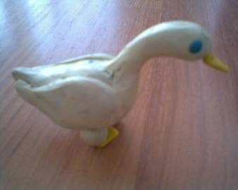
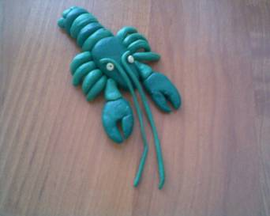
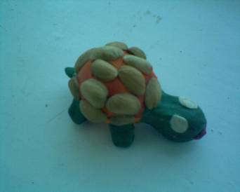

Приложение 7 Приложение 8 Приложение 9
Гусь Рак Черепаха

11
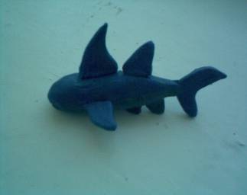
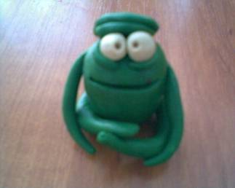
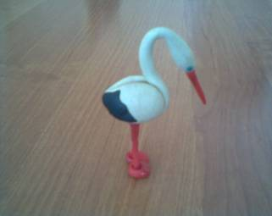

Приложение 10 Приложение 11 Приложение 12
Акула Лягушка Цапля
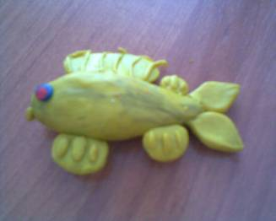
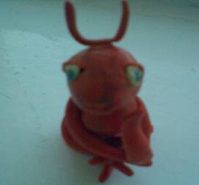
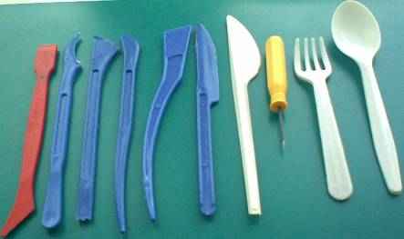

Приложение 13 Приложение 14 Приложение 15
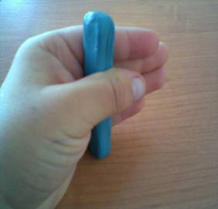
Рыба Муравей Инструменты для работы
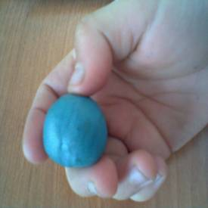
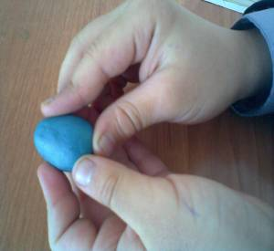
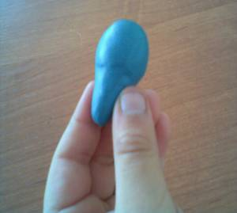
Основные приёмы лепки из пластилина
Прилож. 16 Приложение 17 Приложение 18 Приложение 19
Шар Яйцо Капля Колбаска
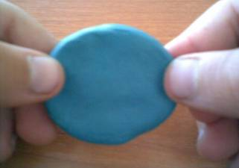
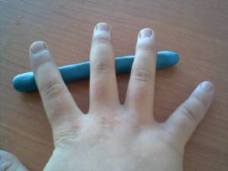
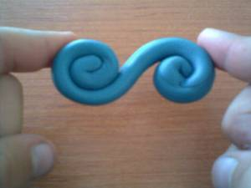
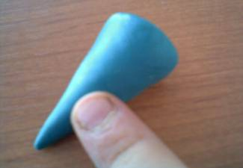

1
Прил. 20 Прил. 21 Прил. 22 Прил. 23
Жгутик Завиток Морковка Лепёшка
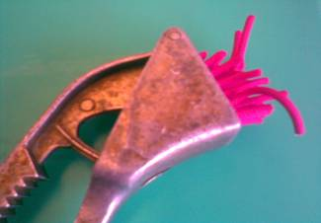
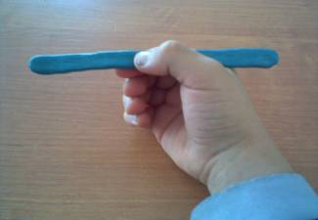
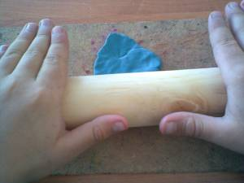
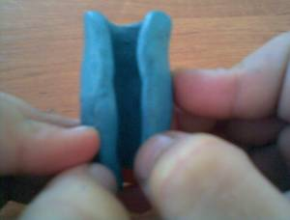
Прил. 24 Прил. 25 Прил. 26 Прил. 27
Полоска Пластик Трубочка Соломка

